DIVIZII!!!
1.
În seria de mangă japoneză Yu Yu Hakusho, eroul principal este înzestrat cu o armă numită Rei Gun, care ar trebui să îl ajute în lupta cu spiritele rele și în soluționarea cazurilor sale. Din ce împușcă Yusuke cu energia spirituală, știind că voi toți aveți cu voi această ”armă”.

Raspuns: Deget (arătător)

Comentariu: Rei Gun este o rază de energie spirituală care pornește din degetul arătător.

Sursa: Manga Yu Yu Hakusho - http://yuyuhakusho.wikia.com/wiki/YuYu_Hakusho_Wiki

Autor: Pociumban Mihai, Prințese și Supermăni

2
Conform unui studiu, numai locuitorii Europei de vest continentale îl utilizează când fac o anumită acțiune. De aceea într-un film din anul 2009 neutilizarea LUI de către un spion într-un bar atunci când comanda băutura, a dus la identificarea spionului. Răspundeți prin două cuvinte ce este el.
Răspuns: degetul mare
Comentariu: Când numără sau indică o cifră pe degete, Germanii utilizează degetul mare care indică cifra unu, iar englezii și americanii încep cu cel arătător
Criteriu: răspuns exact
Sursă: http://www.businessinsider.com/order-a-beer-like-a-german-2014-3
Autor: Kiril Semionov, Bifidoc

3.
Descris ca probabil cel mai de prost gust sitcom din lume "Hi Honey I'm Home!", cum și era de așteptat, a fost anulat după primul episod. Într-un cuvînt din textul întrebării au fost omise două litere. Peste un minut scrieți cuvîntul în forma sa inițială.
Răspuns: heil
Comentariu: Heil Honey i’m home e un sitcom umoristic(!) britanic în care Adolf Hitler și Eva Braun trăiesc într-un bloc de apartamente avândui ca vecini o familie de evrei.
Criteriu de acceptare: răspunsul exact.
Sursă:https://en.wikipedia.org/wiki/Heil_Honey_I%27m_Home!
Autor: Sandu Cojocari, LAREME
4. Se distribuie imaginea
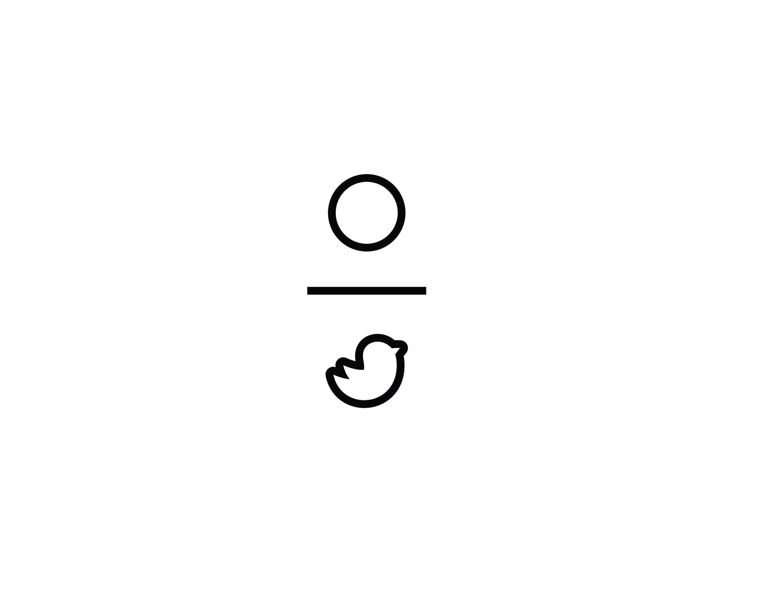
În această imagine am codificat nu o dilema veche dar o expresie românească. Dar care e expresia?
Răspuns: colac peste pupăză
Comentariu: nu este necesar.
Criteriu de acceptare: răspunsul exact.
Sursă: https://dexonline.ro/definitie/pupaza
Autor: Sandu Cojocari, Bifidoc.
5.
Se cunoaște că emirii și mai târziu califii din Al Andalus – aveau 2 caracteristici destul de neașteptate pentru arabi. Acestea se datorau preferințelor lor pentru un anumit tip de partenere. Nu vă întrebăm de ce preferau aceste partenere, dar care erau aceste cracteristici ale emirilor?
Raspuns: Blonzi cu ochi albastri
Comentariu: Emirii cumparau in harem sclave de origini germanice sau din sudul frantei, pentru ca a fi blond cu ochi albastri era considerat etalonul frumusetei. Se apela la sclave deseori pentru a pastra in familie controlul asupra copiilor, mostenitorilor dinastiei si a scapa de influenta familiei mamei.
Surse: Blood and Gold: The Making of Spain with Simon Sebag Montefiore -
http://www.bbc.co.uk/programmes/b06rwgp7
http://home.earthlink.net/~lilinah/Library/HistoryAndalus.html
Autoare: Cristina Lisii, Prințese și Supermăni
6. Atenție citat!
“Herdelea tresări, se făcu ca ceara și, fără să vrea, bătu în masă cu X Y, murmurând: — Chelner, plata!”
Cenosillicafobia este frica de XY. Peste un minut scrieți ce am înlocuit cu XY.
Răspuns: paharul gol.
Comentariu: nu este nevoie.
Criteriu de acceptare: răspunsul exact.
Sursă:
http://www.rasputin.md/meniu/20-de-curiozitati-tari-ca-alcoolul
https://ro.wikisource.org/wiki/Ion/Glasul_p%C4%83m%C3%A2ntului
Autor: Valentina Acciu, Intel.
7.Atenție citat cu înlocuiri de Stephen King!
“Uite ce nu ar trebuie să fie vampirii: Detectivi palizi ce beau X Y și lucrează doar nopțile[...] Dar ce ar trebui să fie? [... ]Ucigași nemiloși care tot nu se satură de acea dealicoasă Grupă-A”.
Peste un minut răspundeți ce am înlocuit cu X Y.
Răspuns: bloody mary
Comentariu: Bloody Mary este un cocktail care contine in denumirea sa cuvantul blood dar nu contine sange.
Criteriu de acceptare: răspunsul exact.
Sursă:https://www.goodreads.com/quotes/1297843-here-s-what-vampires-shouldn-t-be-pallid-detectives-that-drink-bloody
Autor: Valentina Acciu, Intel
8.
Despre aceştia auzim tot mai des în ultimii ani din diferite surse media. Datorită lor am aflat printre altele că găinele sunt mai deştepte decât copiii, înjurăturile te scapă de durere iar femeile deştepte riscă să devina alcoolice.

Numiți-i prin două cuvinte?
Răspuns: Cercetătorii britanici
Comentariu:
Criteriu de acceptare: răspunsul exact.
Sursă:
http://metropotam.ro/La-zi/Cele-mai-stupide-10-studii-realizate-de-cercetatorii-britanici-art9827885741/
http://www.vokrugsveta.ru/view/2016/2/#/90
Autor: Valentina Acciu, Intel

9.
La evreii vechi ei erau cărturari care tălmăceau cărţile lui Moise şi interpretau poporului normele juridice. La egiptenii vechi erau funcţionari, cu atribuţii de contabil şi copist. Pe când la noi, ei nu sunt altceva decât nişte scriitori sau gazetari fără valoare, de obicei aserviţi unui partid politic. Cine sunt ei?
Răspuns: scribi
Comentariu:
Criteriu de acceptare: răspunsul exact.
Sursă: https://dexonline.ro/lexem/scrib/51152
Autor: Vadim Culea, Intel.

10.Atenție în intrebare s-a făcut o înlocuire.
În anul 2013, scriitoarea canadiană de limbă engleză Alice Munro, considerată „un maestru al prozei scurte contemporane” ‘și supranumită „Dostoievskii al Canadei rurale”, a primit Premiul Nobel pentru literatură. Acesta este primul caz în cei 112 ani de existență a Academiei Suedeze când sa decernat premiul unui autor care a scris doar nuvele. În textul de mai sus, un nume propriu a fost înlocuit cu altul.
Numiţi-l pe cel original.
Răspuns: Cehov
Comentariu: Dostoievskii este autor de romane, pe când Anton Cehov este bine-cunoscut pentru proza sa scurtă.
Criteriu de acceptare: răspunsul exact.
Sursă:http://www.ush.ro/showthread.php?30715-Literatur%C4%83-ce-mai-citim-ce-recomand%C4%83m-despre-scriitorii-no%C5%9Ftri-prefera%C5%A3i!/page14, https://en.wikipedia.org/wiki/Anton_Chekhov
Autor: Vadim Culea, Intel

11.
În opinia grecilor antici, când stelele nu se aliniau se întâmpla el. Numiți-l.
Raspuns: Dezastru
Comentariu: Grecii antici credeau ca lucrurile rele se intimpla din cauza alinierii nefavorabile a planetelor. Cuvântul dezastru provine de la cuvintele grecesti 'dis' și 'aster', ce înseamna rău și stele.
Sursa: http://etymonline.com/?term=disaster
Autor: Cezar Țivirenco
12.
Până în anii 70 ai secolului trecut, în anumite părți ale Marii Britanii puteai vedea dimineața pe stradă persoane ce mergeau din casă în casă ținând un băț lung în mână. Dar cum putem numi o astfel de persoană utilizând un cuvânt?
Răspuns: deșteptător
Comentariu: Cu acele bețe “deșteptătorii” băteau in ușile sau geamurile muncitorilor, ca sa îi trezească sa meargă la munca.
Criteriu de acceptare: răspunsul exact.
Sursă:http://www.bbc.com/news/uk-england-35840393
Autor: Zina Adam, Intel

13. Au fost înregistrate nenumărate cazuri cînd deținuții aflați în celule de tip carcer, șoferii de TIR, piloții și practicanții meditațiilor au văzut un show de lumini care apare din întuneric, fenomen întitulat „cinematograful prizonierului”. Cu toate că în cazurile descrise anterior acest fenomen este indus de către factorul extern, fiecare din noi a avut o astfel de experiență după ce am făcut aceasta în timp îndelungat. Numiți acțiunea prin două cuvinte.
Răspuns: frecatul ochilor
Comentariu: Excitațiile mecanice ale retineii induc fosfena (fos-lumină, fenă – arătare, din greacă), o tulburare vizuală prin apariția de scîntei. Fenomenul poate surveni ca formă de halucinație după aflarea în întuneric pe o perioadă îndelungată.
Autor: Traian Chivriga, Prințese și Supermăni
14.
Termenul inexplicabil în engleză, plămădit din fantezia lingvistică a scriitorului J. Swift este obţinut prin operaţiunea genetică de încrucişare a două interjecţii “x” şi “y”, a fost preluat de electroniştii de la Stanford pentru ideea de afaceri “Ghidul lui Jerry şi David despre reţeau mondială de calculatoare”. Deşi satiricul numise cele mai dezgustătoare personaje ale romanului, iar lexemul a prins nuanţe negative în solul englez precum mojic, bestie, monstru, tinerii au optat pentru această denumire „xy” pentru a fi la fel de şocant precum “Antrax” sau „DDT”. Numiţi termenul?
Răspuns: yahoo
Sursă: Călătorile lui Guliver, autor Jonathan Swift
Autor: Covalciuc Ghenadie, Prințese și Supermăni
15.
Numele lui este o traducere în engleză a unui cuvânt scandinav care este porecla regelui Viking Harald I al Danemarcii. El a fost creat în anul 1994. El împarte si primește, îl putem prinde de la un prieten. Care este denumirea lui?
Raspuns: Bluetooth
Sursa: http://factually.gizmodo.com/bluetooth-is-named-after-a-medieval-king-who-may-have-h-1671450657
Autor: Covalciuc Ghenadie, Prințese și Supermăni
16.
Întrebare cu imagini. Bliţ din 3 întrebări. În faţă aveţi imagini minimaliste din diverse animaţii. Vă rog numiţile.
Răspuns:1. South park 2.Teenage mutant ninja turtles, 3. Smurf
Sursă: http://www.iflscience.com/editors-blog/not-yellow
Autor: Covalciuc Ghenadie, Prințese și Supermăni

17.
În aprilie 2015 acest oraș a rămas fără "reperul" care i-a dat numele.
Numele acestuia e format din cuvintele sanskrite ce semnifică "lemn" și "adăpost acoperit".
Despre ce oraș este vorba?
Răspuns: Kathmandu
Comentariu: Katmandu este numit în cinstea templului Kasthamandap care a fost distrus în urma cutremurelor din 2015 în Nepal.
Criteriu de acceptare: răspunsul exact, se ignoră greșelile ortografice.
Sursă:
http://www.etymonline.com/index.php?term=Kathmandu&allowed_in_frame=
https://en.wikipedia.org/wiki/Kathmandu
Autor: Sandu Cojocari, LAREME
18. Nu știm câți vor disparea în urma ultimului X care a avut loc în Moldova, dar știm că în 1937 în urma X-ului din URSS au dispărut 17 milioane. Ce s-a înlocuit prin X?
Raspuns: recensământ
Autor: Alexandru Platon
Sursa: https://en.wikipedia.org/wiki/Soviet_Census_(1937)

19.
Primul a aparut in Geneva, Italia. Francezii din Nimes incercand sa-l reproduca, l-au creat pe al doilea. Numiti-i pe ambii.
Răspuns: Jeans, Denim
Comentariu: Termenul Jeans provine de la Gênes, denumirea franceza a orasului Geneva. Stofa asemanatoare denim, provine de la incercarea celor din Nimes de a reproduce stofa.
Criteriu de acceptare: răspunsul exact.
Sursă: https://en.wikipedia.org/wiki/Jeans#History
Autor: Cezar Tivirenco

20.
În evul mediu uneori corăbiile care soseau în Veneția nu aveau dreptul de a intra în port pentru 40 de zile. Ce cuvânt a provine de la acest obicei?
Răspuns: carantină
Comentariu: Cuvântul carantină provine de la quarantina giorni ceea ce semnifică 40 de zile.
Criteriu de acceptare: răspunsul exact.
Sursă:http://etymonline.com/index.php?term=quarantine&allowed_in_frame=0
Autor: Cezar Tivirenco
Raspuns: Carantina
Comentariu: Cuvantul carantina provine de la 'qarante', cuvantul francez pentru 40.
Sursa:
Autor:
21.
Nuvela Expo 58, scrisă de către Jonathan Coe, începe cu pregătirea pavilionului britanic pentru expoziția din 58. Astfel, Marea Britanie planifică 2 pavilioane: unul oficial și altul industrial. Numiți cu un cuvânt surt ceea ce se află între aceste 2 pavilioane?
Raspuns: Pub
Sursa: Expo 58, Johathan Coe
Autoare: Anastasia Pociumban, Prințese și supermăni
22.
Italienii din secolul XVIII credeau că ea e provocată de aerul rău de lângă mlaștini. Numiți-o.
Răspuns: Malaria
Comentariu: Cuvântul malaria provine de la cuvintele italiene Male Aria, ce inseamnă aer rău. Defapt țânțarii de lângă mlaștini răspândeau boala, dar se credea că ea e răspândită prin aerul rău.
Criteriu de acceptare: răspunsul exact.
Sursă: http://etymonline.com/index.php?term=malaria&allowed_in_frame=0
Autor: Cezar Tivirenco

23. În Belgia în 1990 Guvernul s-a ciocnit de o piedică inamovabilă atunci când a intenționat să voteze legea avortului. Pentru a remedia situația timp de o zi, a fost destituit din funcție, CINE?
Raspuns: Regele Belgiei
Comentariu: Regele era foarte catolic (!) și a anunțat Premierul că nu va semna/promulga legea. Însă compromisul a fost găsit prin măsura menționată mai sus.
Sursa: https://en.wikipedia.org/wiki/Abortion_in_Belgium
Autoare: Anastasia Pociumban, Prințese și Supermăni

24.
Recent au avut loc 2 procese unul în Salonica (Grecia) unde se judeca un hoț ce a furat pesmeți și altul în Amman (Iordania) unde se judeca un egiptean pentru asasinarea unui bărbat pe care l-a vazut că se săruta cu sora sa. Ce au în comun aceste două procese ?
Răspuns: sentința (ambii au primit cite 3 luni de inchisoare)
Autor: Alexei Revenco, Prințese și Supermăni

25. IMAGINE
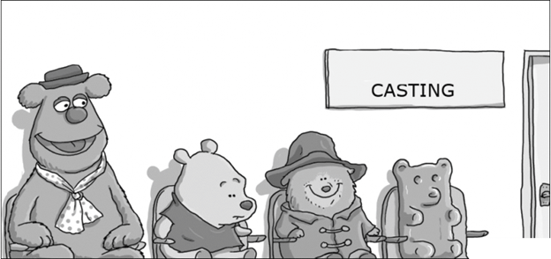

Pentru ce film e castingul la care participă starurile din imagine?
Răspuns: The Revenant
Autor: Valeriu Turea, Prințese și Supermăni

26. Locuitorii Varșoviei care au decis să se ascundă în ruinele orașul după Revolta și distrugerea orașului în 1944 de către naziști până la intrarea sovieticilor erau numiți astfel. Termenul a fost popularizat de locuitorii orașului, scriitori, dar și de compozitorul Władysław Szpilman,a cărui poveste e ilustrată în filmul Pianist. Într-un minut, vă rog să răspundeți care a fost numele dat locuitorilor Varșoviei în ruine, știind că acesta coincide cu numele protagonistului unei nuvele, publicate în 1719.
Raspuns: Robinsoni/Robinsoni Crusoe/Robinsoni ai Varșoviei
Sursa: Bloodlands: Europe between Hitler and Stalin, By Timothy Snyder p 280
Autoare: Anastasia Pociumban, Prințese și supermăni

27.
Conform unor versiuni, filmul - The Groundhog day - e bazat pe fapte reale, sursa scenariului fiind istoria doamnei Michele Filots. Paradoxal, istoria ei dramatica totuși e mult mai bine redată într-o comedie. Peste un minut numiti filmul
Raspuns: 50 First Dates
Sursa: http://www.publy.ru/post/7228
Autor: Alexei Revenco, Prințese și supermăni
28.
Matt iubește din fragedă copilărie străzile orașul natal, Portland, statul Oregon. De exemplu, bulevardul Alfabetului. Strada Everet apoi Flanders, Johnson, apoi Kearny, ceva mai încolo Pettygrove apoi Quimby pe care a hoinărit deseori.
Nu vă cerem date din istoria Portlandului, vă cerem doar numele fratelui lui Margaret, ambii fiind creațiile lui Matt.
Răspuns: Bart (se acceptă și Bart Simpson și Bartholomew)
Comentariu: Multe din numele personajelor secundare ale serialului animat Familia Simpson (de ex. al lui Monty Burns, Ned Flanders, Ted Kearney sau Patrick Quimby) sunt inspirate din numele străzilor orașului de baștină al creatorului serialului Matt Groening, Portland, statul Oregon. Bart Simpson este fiul familiei Simpson, titulara serialului.
Autor: Valeriu Turea, Prințese și supermăni

29. Într-un episod special de Halloween al Familiei Simpson, Homer e gata să-și vindă sufletul diavolului pentru un doughnut. Persoana în chipul căreia apare stăpânul întunericului în fața lui Homer îl lasă perplex. Diavolul îi spune că apare întotdeauna în chipul cuiva la care te aștepți cel mai puțin.
Ținând cont de faptul că numele persoanei foarte evlavioase în cauză este prezent pe multe din obiectele Familiei Simpson, peste o minută doresc să îmi spuneți cine e aceasta?
Răspuns: Flanders (se acceptă și Ned Flanders).
Comentariu: Vecinul Simpson, Ned Flanders e un exemplu de altruism dar și de fanatism, fiind totodată urât de moarte de Homer Simpson fapt care nu îl împiedică pe acesta din urmă să împrumute pe de tot lucrurile lui Flanders (acestea incluzând diplome de studii, aparate de aer condiționat, camere video, etc.)
Autor: Valeriu Turea, Prințese și supermăni

30. Personajul unei lucrări de Cortazar, un critic de jazz, descriind un interpret, spune că oamenii se simt atrași de el și se învîrt în jurul lui, dar că e greu să faci asta fără sa pierzi din distanță. Apoi, spune că un critic bun trebuie sa fie la fel ca un X. Răspundeți ce este X printr-un cuvînt de origine latină.
Răspuns: Satelit
Comentariu: La fel ca un satelit, un critic bun trebuie sa mențină o distanță constantă față de obiectul criticii
Autor: Dodi Ion
31. IMAGINE
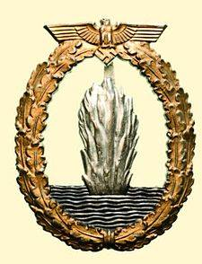
Denumirea insignei militare pe care o vedeți în imagine, în limba egleză conține și denumirea unui joc de calculator. Numiți acest joc.
Răspuns: Minesweeper
Comentariu: Insigna li se înmâna marinarilor de pe vasele culegătoare de mine din Marina Militară germană în timpul celui de-al doilea război mondial.
Criteriu: răspuns exact, cu mici greșeli de scriere. Se acceptă și denumirile în alte limbi ale jocului, de ex. сапер.
Sursa: https://en.wikipedia.org/wiki/Minesweeper_War_Badge
32. Conform unei legi a statului Texas, o persoană conștientă de faptul că este (3 cuvinte omise) și care în mod intenționat expune alte persoane la condiția sa, poate fi acuzată de atac cu armă letală. Răspundeți, care 3 cuvinte au fost omise?
Răspuns: infectate cu HIV/SIDA
Criteriu: după sens, cu menționarea HIV și/sau SIDA
Sursă: http://www.criminaldefenselawyer.com/resources/transmitting-std-texas.htm
Autor: Kiril Semionov, Bifidoc
33.
Într-o traducere în engleză, primul vers conține cuvintele „I am an outlaw”. Numiți lucrarea.
Răspuns: „Dragostea din tei”
Comentariu: Astfel au fost traduse cuvintele „Sunt eu, un haiduc”
Criteriu de acceptare: răspunsul exact.
Sursă: http://lyricstranslate.com/en/Numa-numa-Numa-numa.html
Autor: Andrei Lutenco, LAREME

34.
Vânzările Mașinilor și produse conexe au atins cifra de 10 miliarde de dolari între anii 2006 și 2011. Dar ce se așteaptă să apară la 16 iunie 2017?
Răspuns: filmul de desene animate „Cars 3”
Comentariu: în întrebare se face referire la seria de desene animate Cars.
Criteriu: după menționarea cuvântului Cars și a noului film din serie.
Sursă: https://en.wikipedia.org/wiki/Cars_(film)
Autor: Ion Vasilică, LAREME
35.
O variaţie a un dialect spaniol, Silbo Gomero conţine două vocale şi patru consoane, şi un vocabular de aproximativ 4000 de cuvinte. Silbo Gomero se vorbeşte pe La Gomera, o insulă muntoasă şi împădurită din Canare, crestată de prăpastii şi văi adânc și permite comunicarea mesajelor la distanțe de până la 5 kilometrii. Peste in minut, vă rugăm să ne spuneţi printr-un substantiv cum se traduce silbo în română.
Răspuns: fluierat
Comentariu:
Criteriu: Răspuns exact
Sursă: https://en.wikipedia.org/wiki/Silbo_Gomero
Autor: Ion Vasilică, LAREME

36.
Pe data de 24 mai 1993, Etiopia s-a pomenit într-o situație fără de ieșire. Care două cuvinte le-am omis în propoziția precedentă.
Răspuns: la mare
Comentariu: Ca rezultat al declarării independenței de către Eritreea, Etiopia și-a pierdut teritoriul de pe coastă.
Criteriu: Răspuns exact
Sursă: http://ru.wikipedia.org/wiki/Эфиопи
Autor: Александр Кудрявцев, tradus și adaptat de Andrei Lutenco
37.
În romanul lui William Vollmann, autorul compară ușa care se închide în fața personajului, cu ușița din EA, dar care se deschide. Numiți-o pe EA cu un substantiv provenit de la un verb și încercați să nu greșiți vreo literă.
Răspuns: spânzurătoare
Comentariu: ea este ușița din podeaua unor construcții pentru execuție prin spânzurare.
Criteriu: Răspuns exact
Sursă: Romanul „You bright and risen angels” de William T. Vollmann
Autor: Andrei Lutenco, LAREME
38. O serie de parfumuri distribuite de un clup de striptease din Capetown include arome cum ar fi cea de benzină și ulei de automobil, cerneală și țigări, sau de mare. Reproduceți printr-un cuvânt latin denumirea seriei.
Răspuns: alibi
Comentariu:
Criteriu: Răspuns exact
Sursă:
Autor: Сергей Шорин, tradusă de Andrei Lutenco, LAREME
39. Primul a creat-o, al doilea a vrut să o elibereze însă a fost nevoit să o părăsească și au fost uniți abia după moarte, cel de-al treilea a eliberat-o de problemele capitalei, ducând-o într-o țară nouă mai mare. Acum toți trei sunt vecini de bloc. Cum se numește casa în care stau cei trei avându-i ca ocrotitori pe alții trei?
Răspuns: Trei Ierarhi
Comentariu: Biserica Trei Ierarhi di Iași unde își au somnul de veci trei domnitori. Primul este Vasile Lupu care zidește acest locaș de cult, al doilea este Dimitrie Cantemir, care după tentativa de a elibera Moldova de Turci se aliază cu rușii, însă la bătălia de la Stălinești armata moldo-rusă este înfrântă și Domnitorul este nevoit să plece în Rusia. După moartea sa rămășițele pământești au fost aduse și așezate într-un cavou în mănăstire. Al treilea este A.I. Cuza care a înfăptuit Unirea principatelor, mutând capitala la București.
Autor: Ion Ursu, Intel
40.
Această tradiţie a casei regale a Marii Britanii se considera a fi apărut din cauza timpului urît de afara. De aceea, pentru a se asigura că nimic nu va împiedica poporul să sărbatorească s-a ales o sîmbătă din iunie. Dar despre ce tradiţie este vorba?
Răspuns: Ziua de nastere a reginei e sarbatorita de 2 ori pe an.
Sursă: http://www.vokrugsveta.ru/quiz/479/
Autor: Valentina Acciu, Intel

